Управление образования и науки Тамбовской области
ОТЧЁТ
о проведении областной молодёжной добровольческой акции
«Антитабачный десант-2022»
в ТОГБПОУ «Мичуринский аграрный техникум»
Тамбовское областное государственное бюджетное
профессиональное образовательное учреждение
«Мичуринский аграрный техникум»
(ТОГБПОУ «Мичуринский аграрный техникум»)

с. Турмасово, 2022
Цель проведения акции: снижение употребления табачных изделий среди обучающихся техникума, а также повышение внимания молодежи, их родителей (законных представителей) и сотрудников профессиональной образовательной организации к проблеме курения.
Задачи проведения акции:
1) формировать стремление к здоровому образу жизни;
2) повысить уровень знаний обучающихся о различных аспектах отрицательного действия табака и курительных смесей;
3) вырабоать негативное отношение к курению;
4) развивать умение обучающихся осуществлять самостоятельный поиск необходимой информации с использованием различных источников;
5) формировать навыки противостояния никотиновому давлению социальной среды – семьи, компании сверстников;
6) стимулировать процесс прекращения курения среди обучающихся техникума;
7) формировать мотивацию к сохранению здоровья, в том числе безопасного и ответственного поведения
8) воспитывать чувство ответственности за здоровье свое и окружающих.
ЦИКЛ МЕРОПРИЯТИЙ В ТЕХНИКУМЕ В РАМКАХ МОЛОДЕЖНОЙ ДОБРОВОЛЬЧЕСКОЙ АКЦИИ «АНТИТАБАЧНЫЙ ДЕСАНТ»
11 апреля 2022 г. в Мичуринском аграрном техникуме стартовала молодежная добровольческая акция «Антитабачный десант», в рамках которой активисты студенческого самоуправления объявили конкурс анимационных видеороликов «Курению – НЕТ!».
На установочном собрании студенческий актив совместно с преподавателем информатики Свиридовым Алексеем Валерьевичем оказал консультативную помощь обучающимся в проектировании роликов, а также рассказали о сервисах, которые можно использовать для их создания
11 и 12 апреля осуществляла работу служба УВР техникума. В ходе работы были разработаны методические рекомендаций по повышению уровня
эффективности профилактики табакокурения среди молодежи.
Обновление методической базы.
14 апреля 2022 г.
В рамках молодежной добровольческой акции «Антитабачный десант» обучающиеся Мичуринского аграрного техникума приняли участие в конкурсе анимационных видеороликов «Курению – НЕТ!» и создали ролики в формате интерактивных буклетов. В них ребята рассказали о вреде курения и призвали всех вести здоровый образ жизни.
Победителем конкурса стал Мячин Артур (группа ТЭУ11), призёрами – Морозов Александр (группа ТОР11) и Душкина Екатерина (группа ТЭУ11).
Поздравляем победителей и благодарим всех за участие!!!
15 апреля 2022 г.
В рамках молодежной добровольческой акции «Антитабачный десант» активисты Мичуринского аграрного техникума провели обучающий семинар по подготовке волонтеров антинаркотического движения.
Цель мероприятия - привлечение молодежи к участию в антинаркотическом волонтёрском движении, что позволяет сформировать позитивное воздействие на образ жизни и здоровье подрастающего поколения.
15 апреля 2022 г.
В рамках молодежной добровольческой акции «Антитабачный десант» педагог-психолог Мичуринского аграрного техникума Елена Евгеньевна Меркулова провела опрос обучающихся техникума.
Цель опроса – изучить распространенность табакокурения, уровня никотиновой зависимости и мотивации к началу и прекращению курения у обучающихся техникума.
В рамках молодежной добровольческой акции «Антитабачный десант» обучающиеся Мичуринского аграрного техникума, проживающие в общежитии, приняли участие в конкурсе тематических плакатов «Молодое поколение против курения!»
16 апреля 2022 г.
В рамках молодежной добровольческой акции «Антитабачный десант» волонтеры отряда «Дорогой добра» Мичуринского аграрного техникума провели акцию «Мы против курения!».
Добровольцы сначала разработали информационные буклеты о вреде курения, а затем раздали их обучающимся техникума.
18 апреля 2022 г.
В рамках молодежной добровольческой акции «Антитабачный десант» в Мичуринском аграрном техникуме прошли родительские собрания в онлайн формате «Ответственные родители» по профилактике табакокурения среди молодежи.
В ходе собраний кураторами групп были рассмотрены основные вопросы по этой теме:
ответственность родителей перед детьми;
курение – это зависимость;
вред «пассивного» курения, табачного дыма;
пути решения проблемы курения.
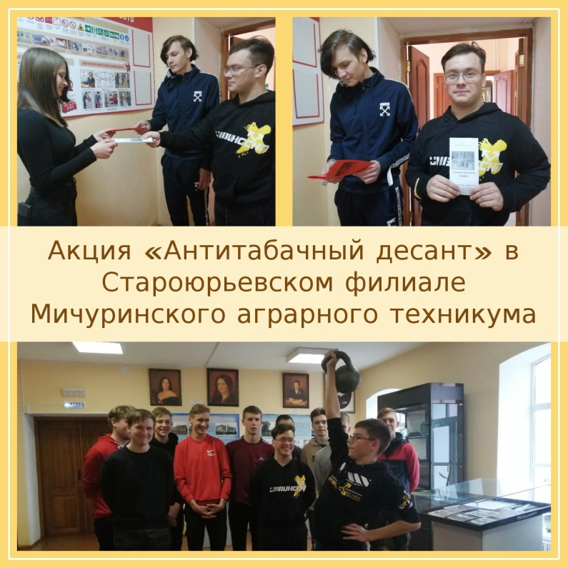 | В рамках молодежной добровольческой акции «Антитабачный десант» в Староюрьевском филиале Мичуринского аграрного техникума прошли мероприятия, направленные на пропаганду здорового образа жизни в молодежной среде, среди которых киноклуб «Твой выбор», флешмоб «Спорт вместо никотина», классные часы в учебных группах, конференция «Нет вредным привычкам», а также опрос «Ваше здоровье».  Активисты филиала выпустили информационные буклеты о вреде курения, а затем распространили их среди обучающихся.
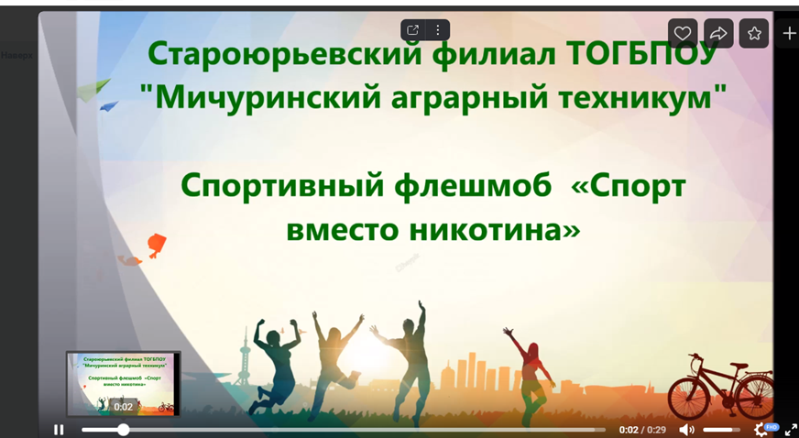

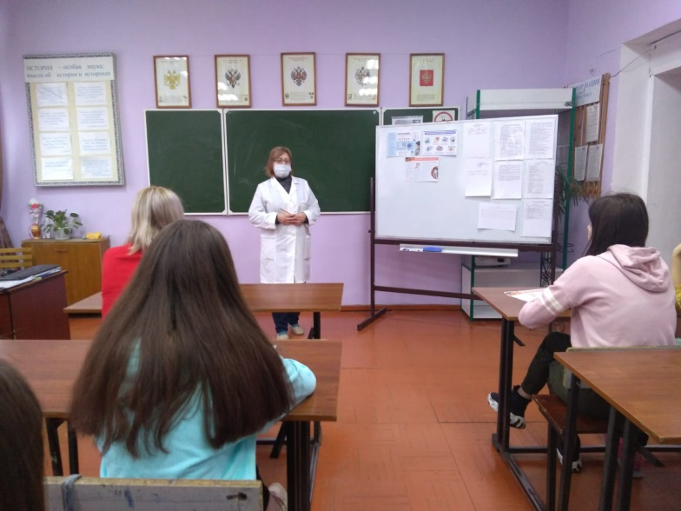 |  | 18 апреля 2022 г. в техникуме прошла тематическая встреча медицинского работника ТОГБУЗ «Мичуринская ЦРБ» Шамамян И.А. с обучающимися техникума.  На встрече поговорили о пагубном влиянии никотина на организм человека, о вреде «пассивного» курения и о том, как возникает зависимость.
19 апреля 2022 г. в техникуме состоялся семинар «Применение здоровьесберегающих технологий в учебно-воспитательном процессе». На семинаре обсудили актуальные вопросы здоровьесбережения как на учебных занятиях, так и во внеурочное время, педагоги представили доклады, затем была организована дискуссионная площадка. | 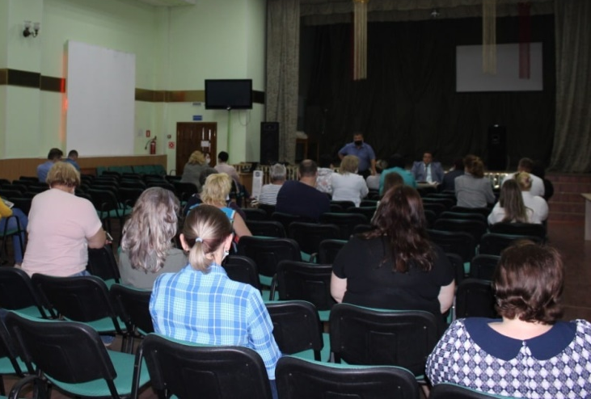
19 апреля 2022 г.
В в рамках молодежной добровольческой акции «Антитабачный десант» в Мичуринском аграрном техникуме прошла военная эстафета, организованная совместно с Центром патриотического воспитания имени генерала армии Н.Е. Рогожкина.
В ходе эстафеты и тренировочных занятий ребята проявили внимательность, ловкость, хорошую физическую подготовку и командный дух - словом, качества, которые необходимы им как будущим защитникам Отечества.

20 апреля 2022 г.
Молодежная добровольческая акция «Антитабачный десант» в Мичуринском аграрном техникуме завершилась флешмобом «КУРЕНИЮ – НЕТ, СПОРТУ – ДА!», в котором приняли участие активисты студенческого совета техникума.
Молодые люди призвали избавиться от вредных привычек (если они есть) и вести здоровый образ жизни.
«Я призываю каждого вести здоровый образ жизни. Поверьте, ваша жизнь заиграет яркими красками, люди будут рады с вами общаться. Для меня здоровым быть – модно!» - поделился своими размышлениями активист студенческого совета Артур Мячин.
20 апреля 2022 г. на заседании волонтерского отряда техникума и активистов студенческого совета были подведены итоги акции, проанализированы успехи и неудачи в ходе проведения мероприятий, определенеы перспективные мероприятия на будующий год. | 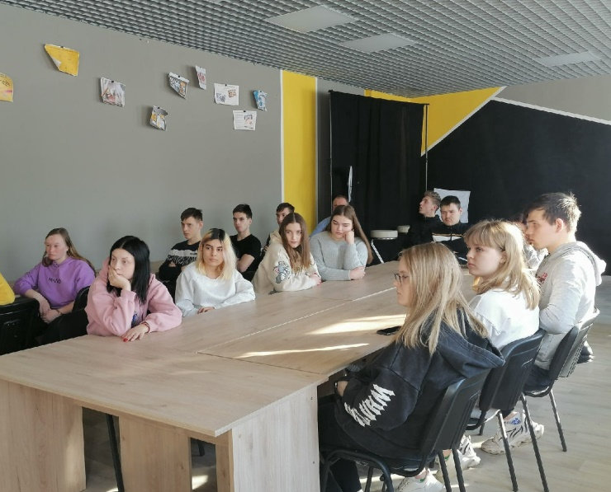
Спасибо за внимание!

